KUPNÍ SMLOUVA
Kupující: Gymnázium, Praha 10, Voděradská 2
se sídlem: Voděradská 900/2, Praha 10, 100 00
zastoupený: Mgr. Jitkou Fišerovou - ředitelkou školy
IČ: 61385361
(dále jen „Kupující")
a
Prodávající: Manlomka s.r.o.
se sídlem: Slovenská 2869/33a, Karviná, Hranice
zastoupený: Martinem Liberdou na základě plné moci - ředitel společnosti
IČ: 27834425
DIČ: CZ27834425
Bankovní spojení: č.ú. 247344024/0300
(dále jen „Prodávající")
uzavírají níže uvedeného dne, měsíce a roku v souladu s § 2079 a násl. zákona č. 89/2012SĎ., občanského zákoníku, tuto smlouvu:

1. Předmět smlouvy
Předmětem této smlouvy je:
1.1. Povinnost Prodávajícího realizovat dodávku zboží pro Kupujícího podle specifikace dle Přílohy č. I této smlouvy (dále jen „zboží") a převést na Kupujícího vlastnické právo k tomuto zboží a povinnost Kupujícího zaplatit cenu díla dle této smlouvy.

2. Práva a povinnosti smluvních stran
- Prodávající se zavazuje, že Kupujícímu dodá zboží podle článku 1.1. této smlouvy v termínech a cenách uvedených v této smlouvě.
- Termín provedení prací:
Prodávající se zavazuje, že dodávku zboží provede nejpozději 31.12. 2016. Dokladem o předání zboží Kupujícímu bude dodací list podepsaný oběma smluvními stranami (potvrzený daňový doklad může po dohodě nahrazovat dodací list).
- Při předání zboží předá Prodávající Kupujícímu následující doklady vztahující se ke zboží:
dodací list (případně nahrazen daňovým dokladem) fakturu (daňový doklad)
souhrnný záruční list (pokud není již uvedeno na daňovém dokladu) 3. Cena díla
  - Cena zboží uvedeného v bodu 1.1. této smlouvy je specifikována v Příloze č. I této smlouvy a činí: 118 300,00 Kč bez DPH
  - V této ceně je zahrnuta cena zboží, jeho doprava clo místa plnění (tj. do sídla Kupujícího) a dále služby popsané v Příloze č. I této smlouvy.
  - l< ceně zboží bude připočteno DPH. Sazba daně z přidané hodnoty bude Prodávajícím účtována Kupujícímu v platné zákonné výši.
    - Platební podmínky
4.1. Platba za zboží podle článku 1. a 3. této smlouvy bude Kupujícím provedena v Kč na základě faktury vystavené Prodávajícím, se splatností 21. dnů od jejího doručení Kupujícímu. Faktura může být vystavena až po řádném převzetí zboží ze strany Kupujícího.
    - Ochrana informací
      - Každá ze smluvních stran je povinna zachovávat ve vztahu k třetím stranám, a to i po ukončení platnosti tohoto smluvního vztahu, mlčenlivost o veškerých informacích a skutečnostech týkajících se druhé smluvní strany, které zjistila v rámci plnění této smlouvy, s výjimkou případů, kdy je poskytování těchto informací jiným subjektům příslušné smluvní straně uloženo právním předpisem (např. součinnost při provádění kontroly příslušnými kontrolními orgány ČR).
      - V případě úniku či zneužití těchto informací je druhá strana oprávněna využít k ochraně svých zájmů všech právních prostředků daných právními předpisy, které jsou platné na území České republiky.

7. Vyšší moc
7.1 Smluvní strany nejsou odpovědné za nesplnění závazků a povinností vyplývajících z této smlouvy, jestliže jim v jejich plnění zabránila vyšší moc jako například požár, povodeň, revoluce, zásah státní administrativy apod.

8. Řešení sporů
- Veškeré rozpory mezi smluvními stranami, vzniklé v souvislosti s plněním této smlouvy, se budou smluvní strany snažit řešit vzájemným jednáním.
- Bude-li takovéto jednání neúčinné, obrátí se strany na místně příslušný soud, který rozpor vyřeší.

9. Všeobecná ustanovení
9.1 Tato smlouva vstupuje v platnost a účinnost dnem podpisu oběma smluvními stranami.
- Změny této smlouvy mohou být provedeny pouze po dohodě obou smluvních stran a to formou uzavření písemných a vzestupně číslovaných dodatků k této smlouvě, podepsaných oběma smluvními stranami.
- Není-li v této smlouvě stanoveno jinak, platí ve všech zvláště neuvedených případech ustanovení příslušných právních předpisů platných na území
České republiky, zejména Občanského zákoníku.
- Tato smlouva je vyhotovena ve dvou provedeních v českém jazyce, z nichž jedno provedení obdrží každá smluvní strana.
- Nedílnou součástí této smlouvy je příloha: Příloha č. I. - Specifikace předmětu dodávky
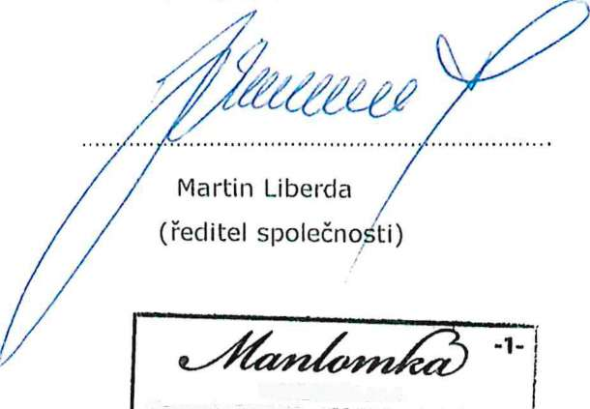
MANLOMKAíxo.
Slovenská 2069/33a, 733 OJ Karviná • Hranlcc i
iC 27834425 DlC CZ27834425 |
Smluvní strany výslovně sjednávají, že uveřejnění této smlouvy v registru smluv dle zákona č. 340/2015,, o zvláštních podmínkách účinnosti některých smluv, uveřejňování těchto smluv a o registru smluv (zákon o registru smluv) zajistí Gymnázium, Praha 10, Voděradská 2.
V Praze, dne 8. prosince 2016
Za Kupujícího: Za Prodávajícího:
/
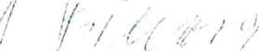

Mgr. Jitka Fišerová (ředitelka školy)

Příloha č. I. - Specifikace předmětu dodávky
Položka Počet MJ Cena / MJ Slevo Ceno / MJ po Cerin bez DPH
sleví celkem po
slevé
i- ekoTAB 5,00 ks 23 060,00 23 060,00 115 300,00
TRIPTYCH K 200x120 BBBBB
Třidílná magnetická tabule z certifikované dvouvrstvé keramiky e3 vypalované nad 800°C.
Tabule je určená pro popis fixem, celá bílá. Otevřená velikost 400xl20cm.
Povrch je vhodný pro nejvyšší zatížení, výborná stíratelnost a odolnost proti poškrábání.
Je stálobarevný, nedochází tedy k blednutí barvy. Doporučujeme především clo škol a školících
zařízení. Nevzhlednému kroucení brání sendvičová konstrukce s tloušťkou 22 mm,
což řadí TRIPTYCH l< mezi nejkvalitnější a nejpevnější tabule na trhu. Elegantní rám z eloxovaného
hliníku v přírodním odstínu s šedými plastovými rohy dodává moderní vzhled celé tabuli.
Certifikovaná Technickým ústavem na normu ČSN EN 71 Bezpečnost hraček.
  - STOJAN ZVEDACÍ AL v ceně tabule
Zvedací systém pro tabule ekoTAB s vertikálním pohybem tabule. Umožňuje pohodlnou práci žákům různé výšky i učitelům.
Elegantní moderní stojan je ze stříbrného eloxovaného hliníku s šedým krytováním. Konstruován pro ukotvení do stěny, všechny komponenty jsou odolné dlouhodobé zátěži. Snadná montáž a minimální údržba.
  - POLIČKA AL SZ-ST 200cm v cenč tabule Hliníková odkládací polička v délce celého středního dílu tabule - 200cm.
    - DOPRAVA - 1,00 2 000,00 100,00% 0,00 0,00 PRAHA
    - MONTÁŽ 5,00 950,00 100,00% 0,00 0,00 TABULE A
STOJANU
Do pevné cihlové zdi, donesení tabule a stojanu na místo montáže, montáž, odvoz a zajištění likvidace obalového materiálu.
      - DEMONT. A 5,00 I 200,00 '.¡0,00% 600,00 J 000,00 LIKVIDACE
STÁVAJÍCÍ TABULE
Demontáž stávající tabule, vynesení, odvoz,
        - PŘEMÍSTĚNÍ 1/00 1 550,00 100,00% 0,00 0,00 STÁVAJÍCÍ
TABULE
V rámci školy
Cena celkem bez DPH 118 300,00 Kč
DPH 21% 24 843,00 Kč

Cena celkem s DPH 143 143,00 Kč
Konečná cena je včetně náhradního plnění

